МИНИСТЕРСТВО ОБРАЗОВАНИЯ И НАУКИ РЕСПУБЛИКИ БЕЛАРУСЬ

БЕЛОРУССКИЙ НАЦИОНАЛЬНЫЙ ТЕХНИЧЕСКИЙ УНИВЕРСИТЕТ

***Факультет информационных технологий и робототехники***

Кафедра программного обеспечения информационных систем и технологий

**Отчет по лабораторной работе № 1**

по дисциплине: “Системное программирование”

на тему: ***“Создание виртуальной среды при помощи виртуальной машины”***

|  |  |  |
| --- | --- | --- |
| Выполнил: Козлов М.А. |  | студент группы 10702121  Ахраменко Н. В. |
| Приняла: |  | Давыденко Н. В. |

Минск 2023

# Лабораторная работа №1. Создание виртуальной среды Linux при помощи виртуальной машины.

**Цель работы:** создать виртуальную среду linux.

### Скриншоты результатов

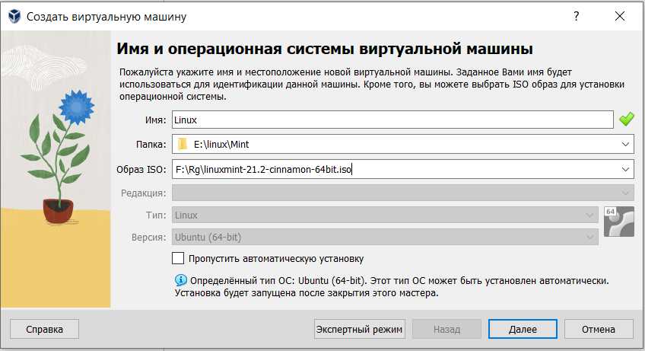

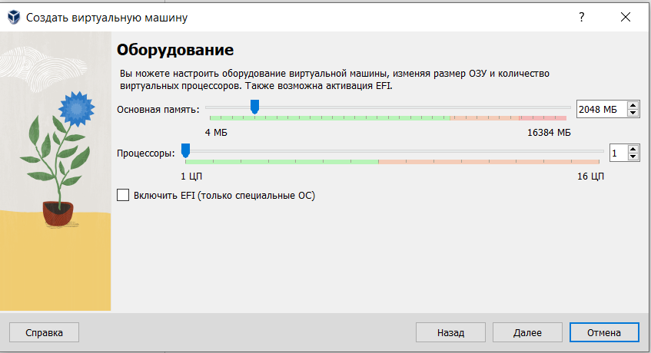

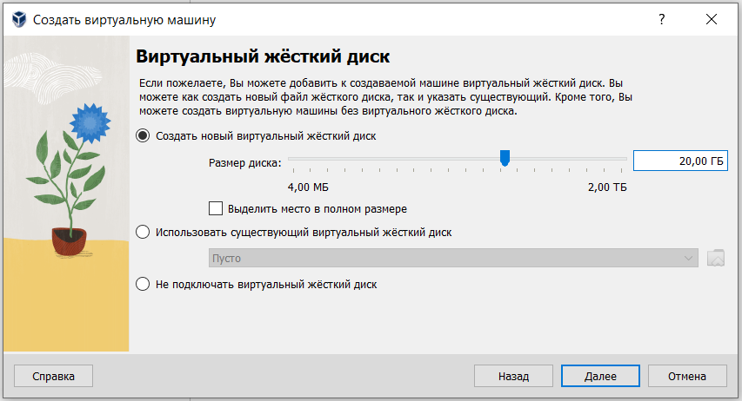

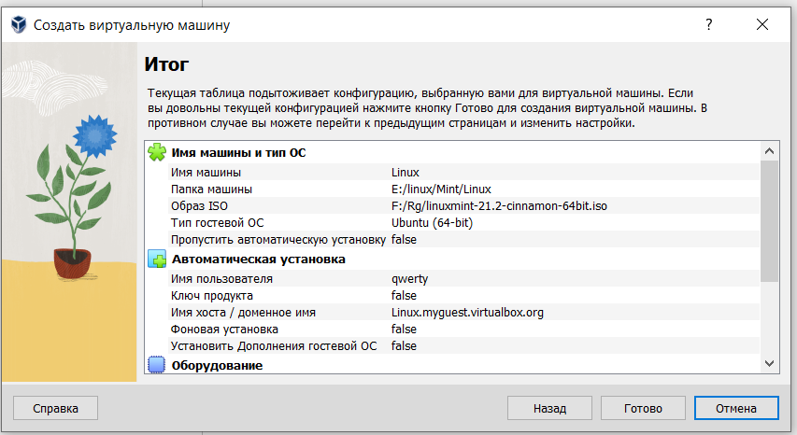

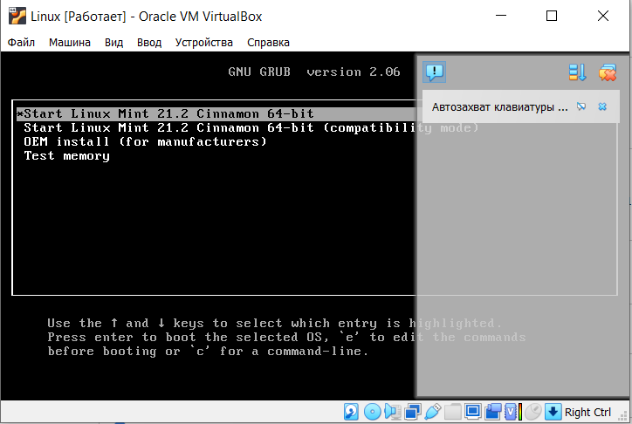

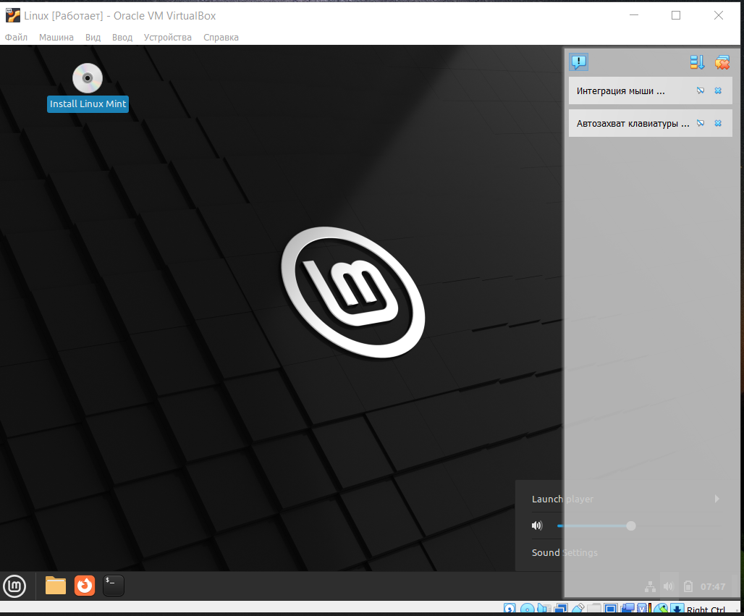

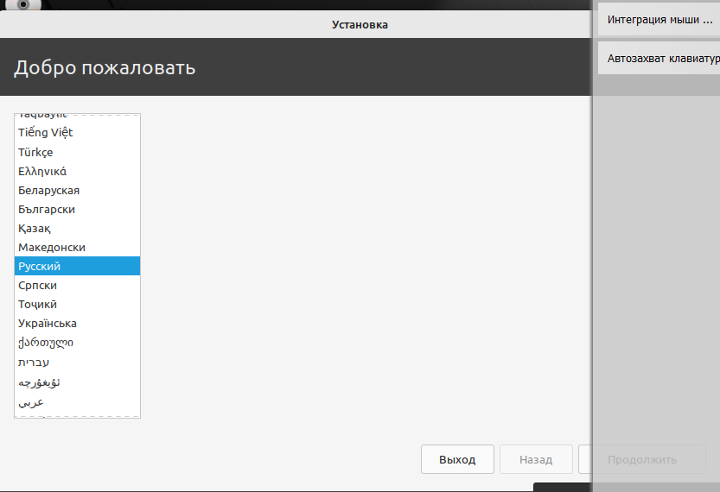

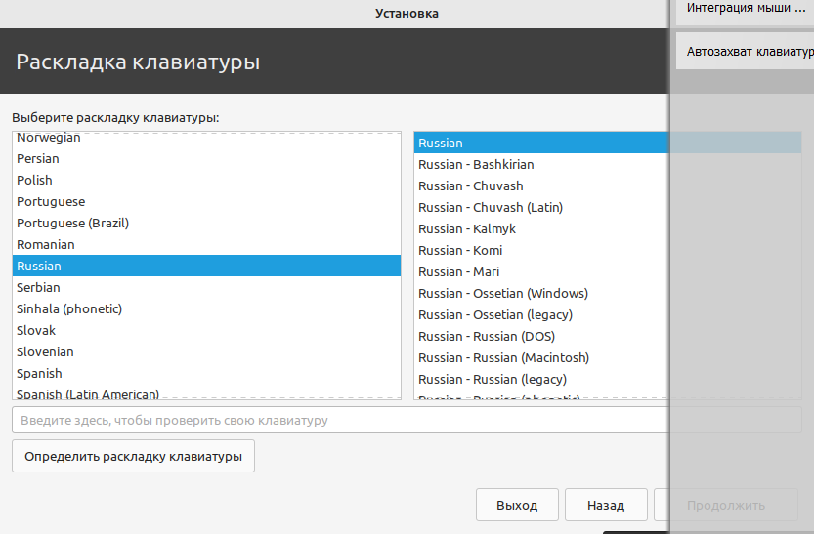

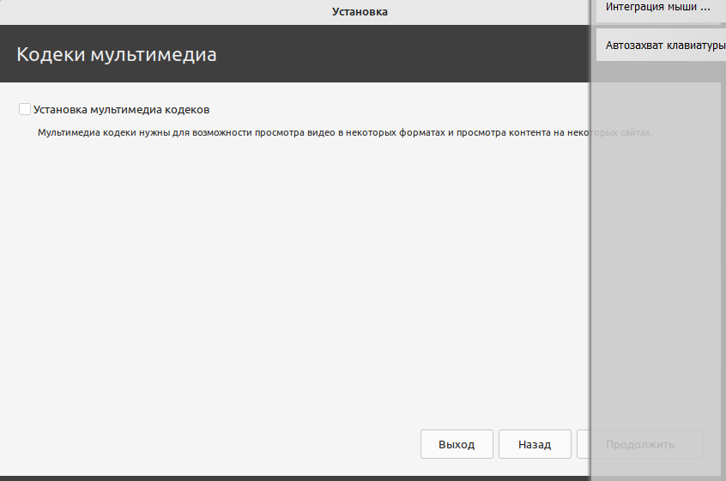

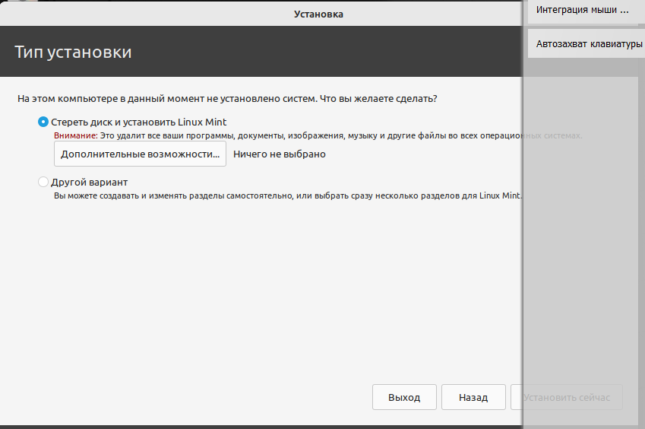

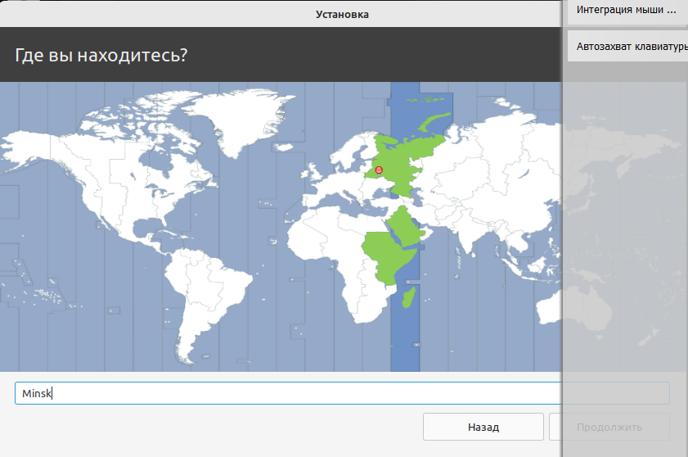

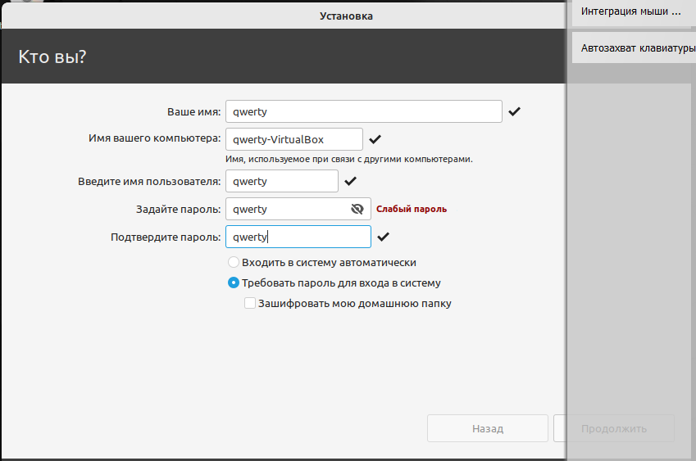

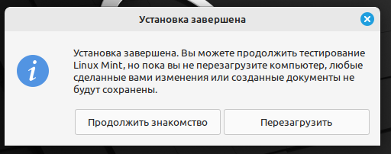

## Контрольные вопросы:

1. К какому типу ПО относиться ОС?

Операционная система относится к системному типу ПО.

1. Кто такой Эндрю Таненбаум (Andrew S.Tanenbaum)?

Эндрю С. Таненбаум - американский ученый и профессор компьютерных наук. Он наиболее известен как автор книги "Операционные системы. Проектирование и реализация", которая является одним из наиболее распространенных учебных материалов в области операционных систем.

1. Что такое свободное программное обеспечение и сообщество Open Source?

Свободное программное обеспе́чение, свободный софт — программное обеспечение, пользователи которого имеют права на его неограниченную установку, запуск, свободное использование, изучение, распространение и изменение, а также распространение копий и результатов изменения.

1. Что такое дистрибутив Linux и из каких частей он состоит?

Дистрибутив Linux – это общее определение операционных систем, использующих ядро Linux, готовых для конечной установки на пользовательское ПО.

5) В области Linux существует несколько категорий специалистов, в зависимости от их задач и специализации. Некоторые из них включают:

1. Системные администраторы Linux: они отвечают за установку, настройку, обслуживание и мониторинг операционной системы Linux, а также за управление пользователями, безопасностью и резервным копированием данных.

2. Инженеры сетей Linux: Эти специалисты занимаются проектированием, настройкой и управлением сетевой инфраструктуры, используя различные программы и инструменты Linux.

3. Разработчики Linux: они работают над созданием и развитием ядра Linux, драйверов устройств, инструментов разработки и приложений для этой операционной системы.

4. DevOps-инженеры: они объединяют разработку и операционное обслуживание, автоматизируя развертывание, управление конфигурацией и мониторинг систем Linux.

5. Безопасность Linux-специалисты: они специализируются на обеспечении безопасности и защите систем Linux от угроз, включая настройку брандмауэров, обновление системы, анализ уязвимостей и реагирование на инциденты.

6. Аналитики данных Linux: ни занимаются обработкой и анализом данных с использованием инструментов Linux, таких как Hadoop, Apache Spark и других, для создания ценных выводов и принятия решений.

7. Консультанты Linux: Они предоставляют экспертное мнение, советы и рекомендации по различным аспектам использования системы Linux, включая выбор оборудования, настройку и интеграцию системы, управление рисками и оптимизацию производительности.

